实验题目：综合实验——晶体管输出特性曲线测试电路的设计

班级：无88

学号：2018010895

姓名：刘子源

日期：2019年12月5日

1. **实验目的**

1、了解测量双极型晶体管输出特性曲线的原理与方法；

2、熟悉脉冲波形的产生和波形变换的原理和方法；

3、熟悉各单元电路的设计方法；

4、了解进行小型电子系统设计的一般思路和过程。

1. **实验电路图及其说明**

1、矩形波振荡电路

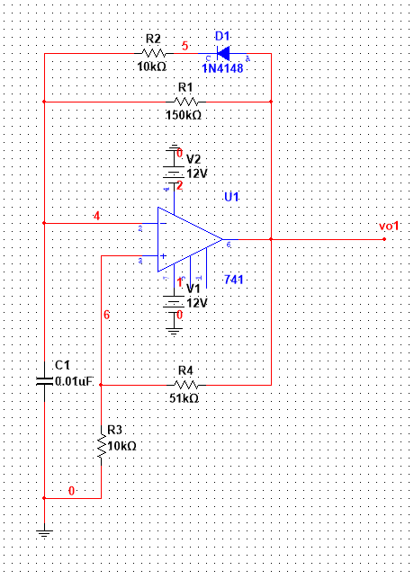

2、锯齿波形生成电路

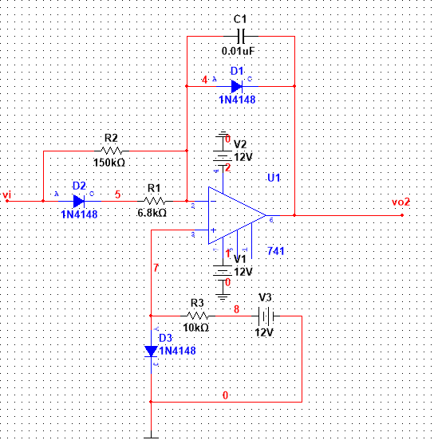

3、阶梯波生成电路及电平匹配

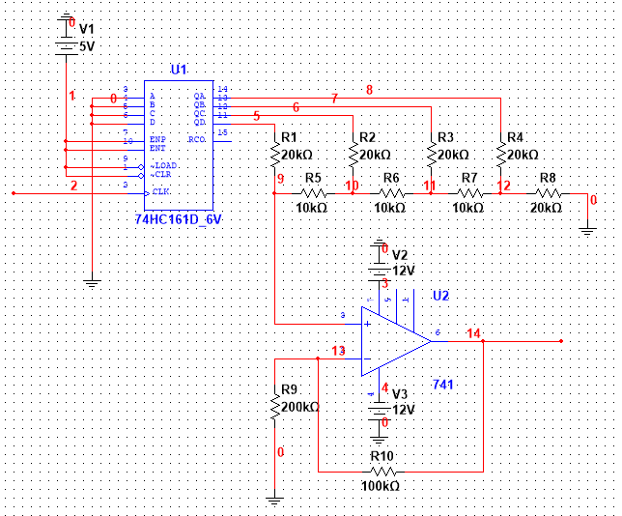

电平配平后总电路：

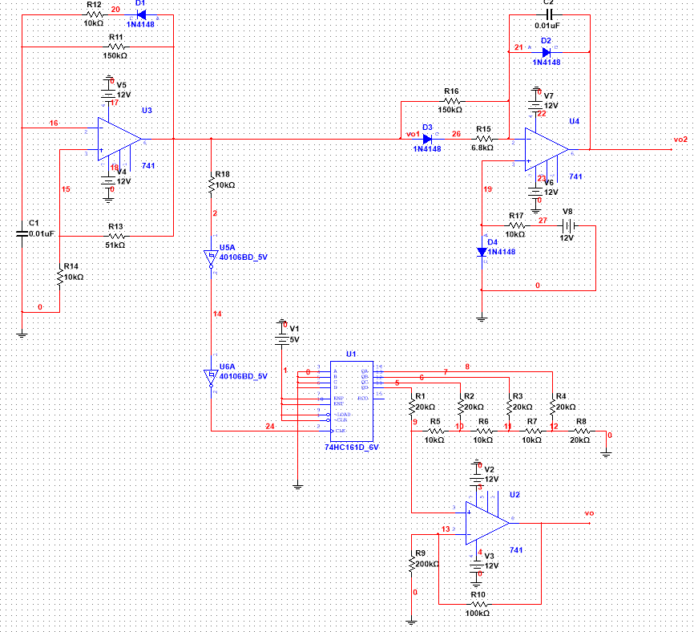

4、电压电流转换电路

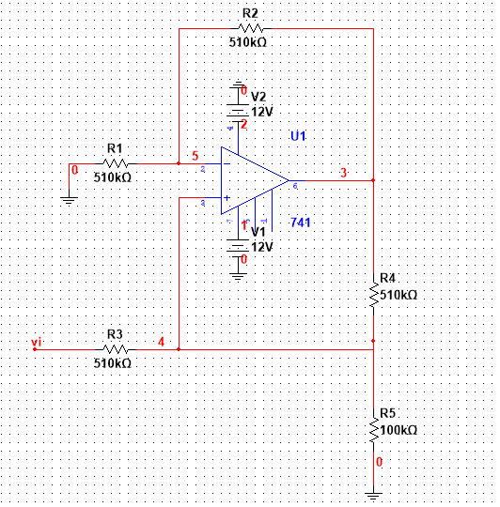

5、完成剩余部分，实验总电路图：

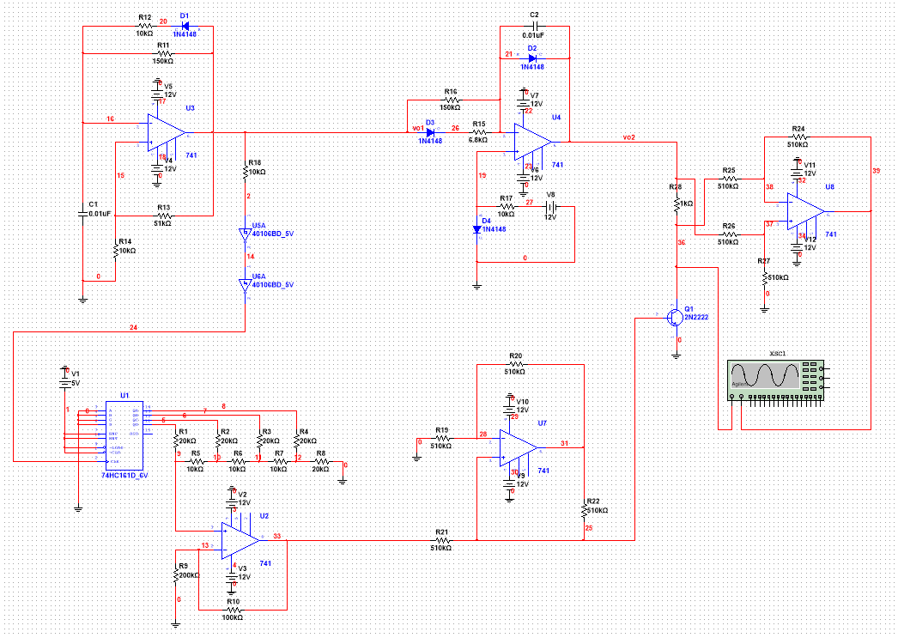

6、在（5）的基础上加装电路，使阶梯波的级数可调，从而实现晶体管输出特性曲线的条数可调。

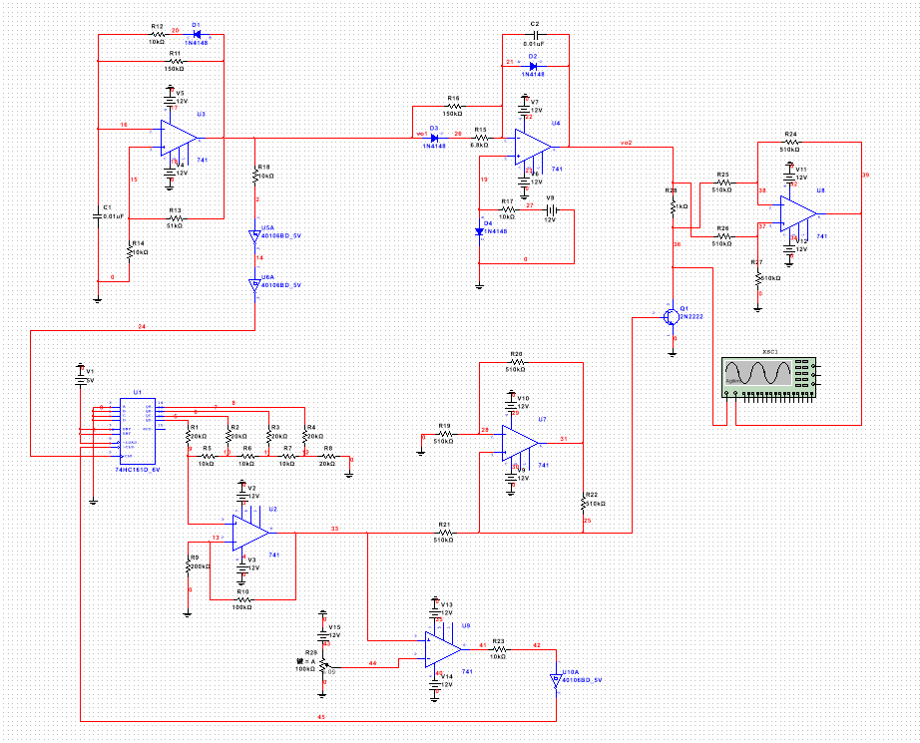

1. **预习**

1、矩形波振荡电路

频率在1kHz以上，占空比小于10%（在输出幅度50%处测量），矩形波电压幅度为（由运放产生）或（由555产生）。记录矩形波频率和占空比。注意事项：若采用运放，电阻阻值不要低于10kΩ。

采用运放的实验电路图和仿真波形：

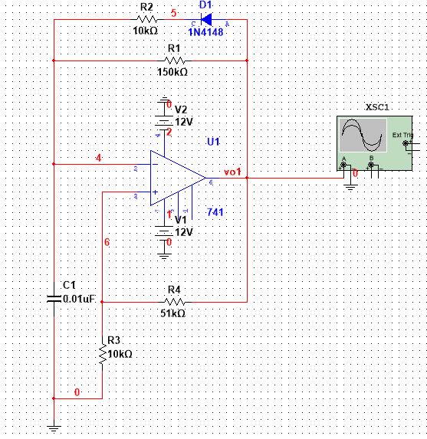

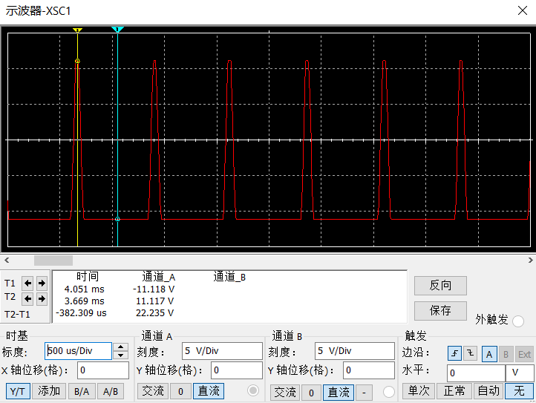

|  |  |  |
| --- | --- | --- |
|  | 仿真结果 | 实验数据 |
| 频率(kHz) | 1.36 |  |
| 峰峰值(V) | 22.235 |  |
| 正脉冲持续时间(μs) | 72.443 |  |
| 周期(μs) | 734.953 |  |
| 占空比 | 9.86% |  |

2、锯齿波形成电路

起始值为0V（最好不高于0.1V），幅度不低于4V。注意事项：R1阻值应远小于R2。

实验电路图和仿真曲线：

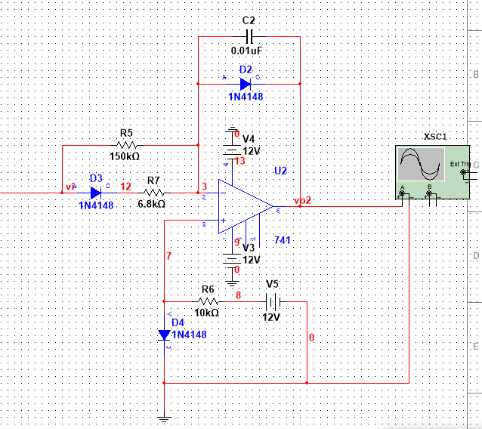

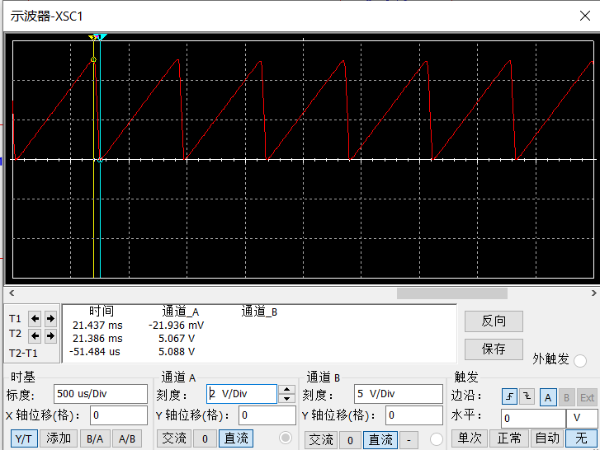

|  |  |  |
| --- | --- | --- |
|  | 仿真结果 | 实验数据 |
| 峰峰值(v) | 5.088 |  |



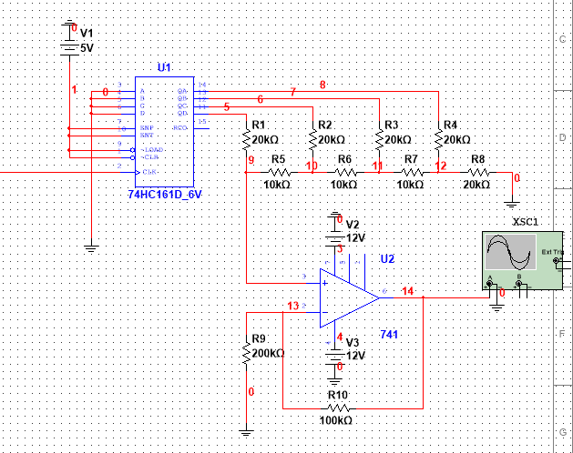

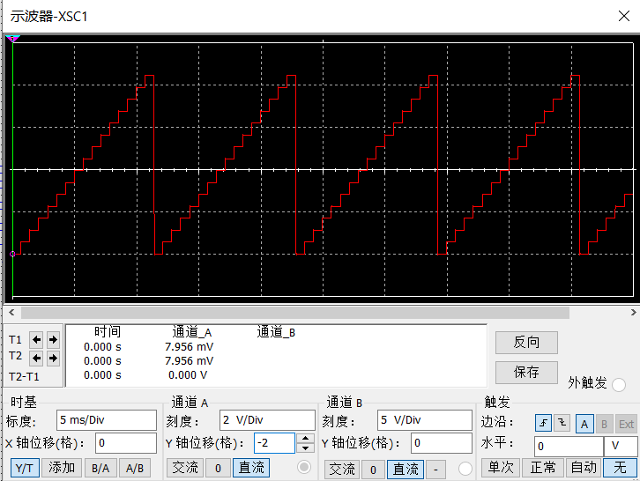

电平匹配后总电路：



|  |  |  |
| --- | --- | --- |
|  | 仿真结果 | 实验数据 |
| 级数 | 16 |  |
| 峰峰值(V) | 8.438 |  |
| (V) | 0.56 |  |



实验电路图和仿真曲线：

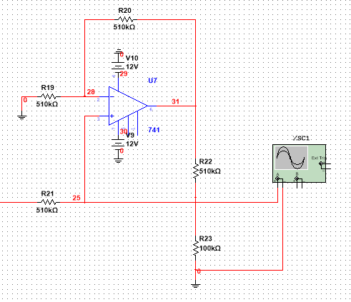

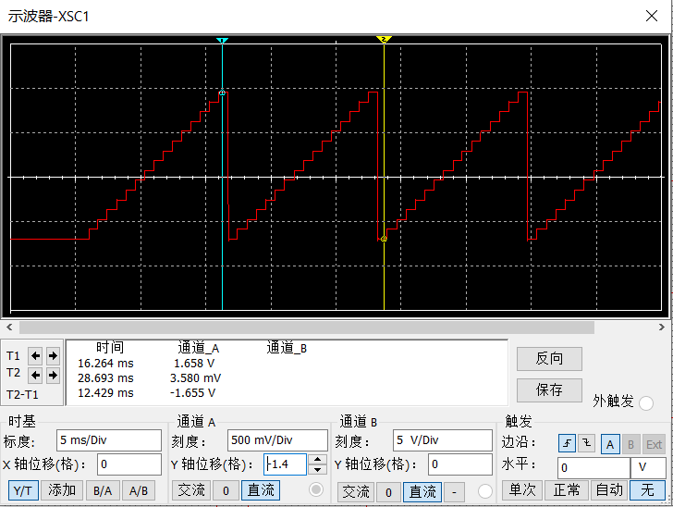

|  |  |  |
| --- | --- | --- |
|  | 仿真结果 | 实验数据 |
| 峰峰值(V) | 1.655 |  |
| (mV) | 110.3 |  |
| (μA) | 1.103 |  |

5、在上述电路的基础上加装电路，测量NPN双极型晶体管的输出特性曲线。

总实验电路图和仿真曲线：



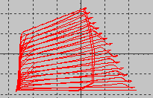

6、在（5）的基础上加装电路，使阶梯波的级数可调，从而实现晶体管输出特性曲线的条数可调。

仿真波形：5条曲线和10条曲线

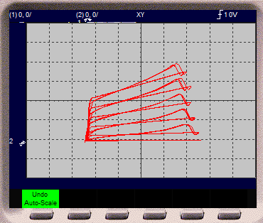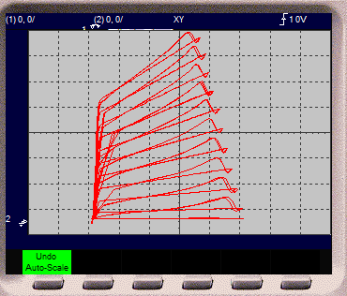

1. **实验数据**

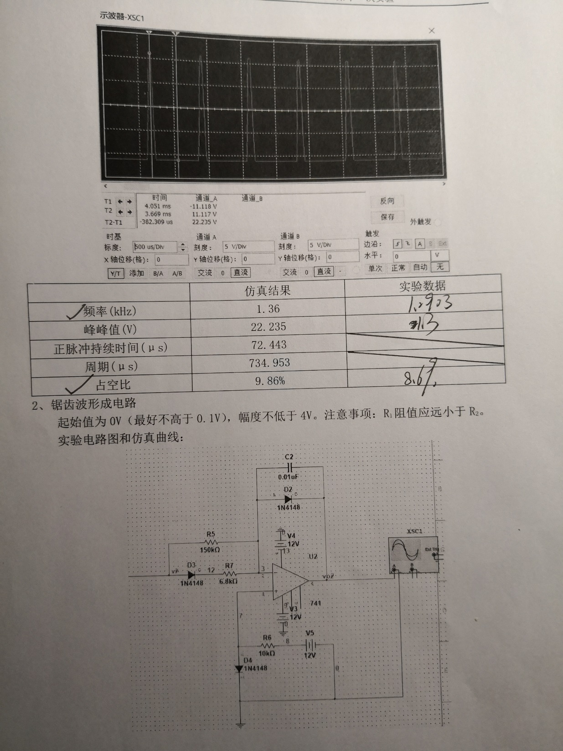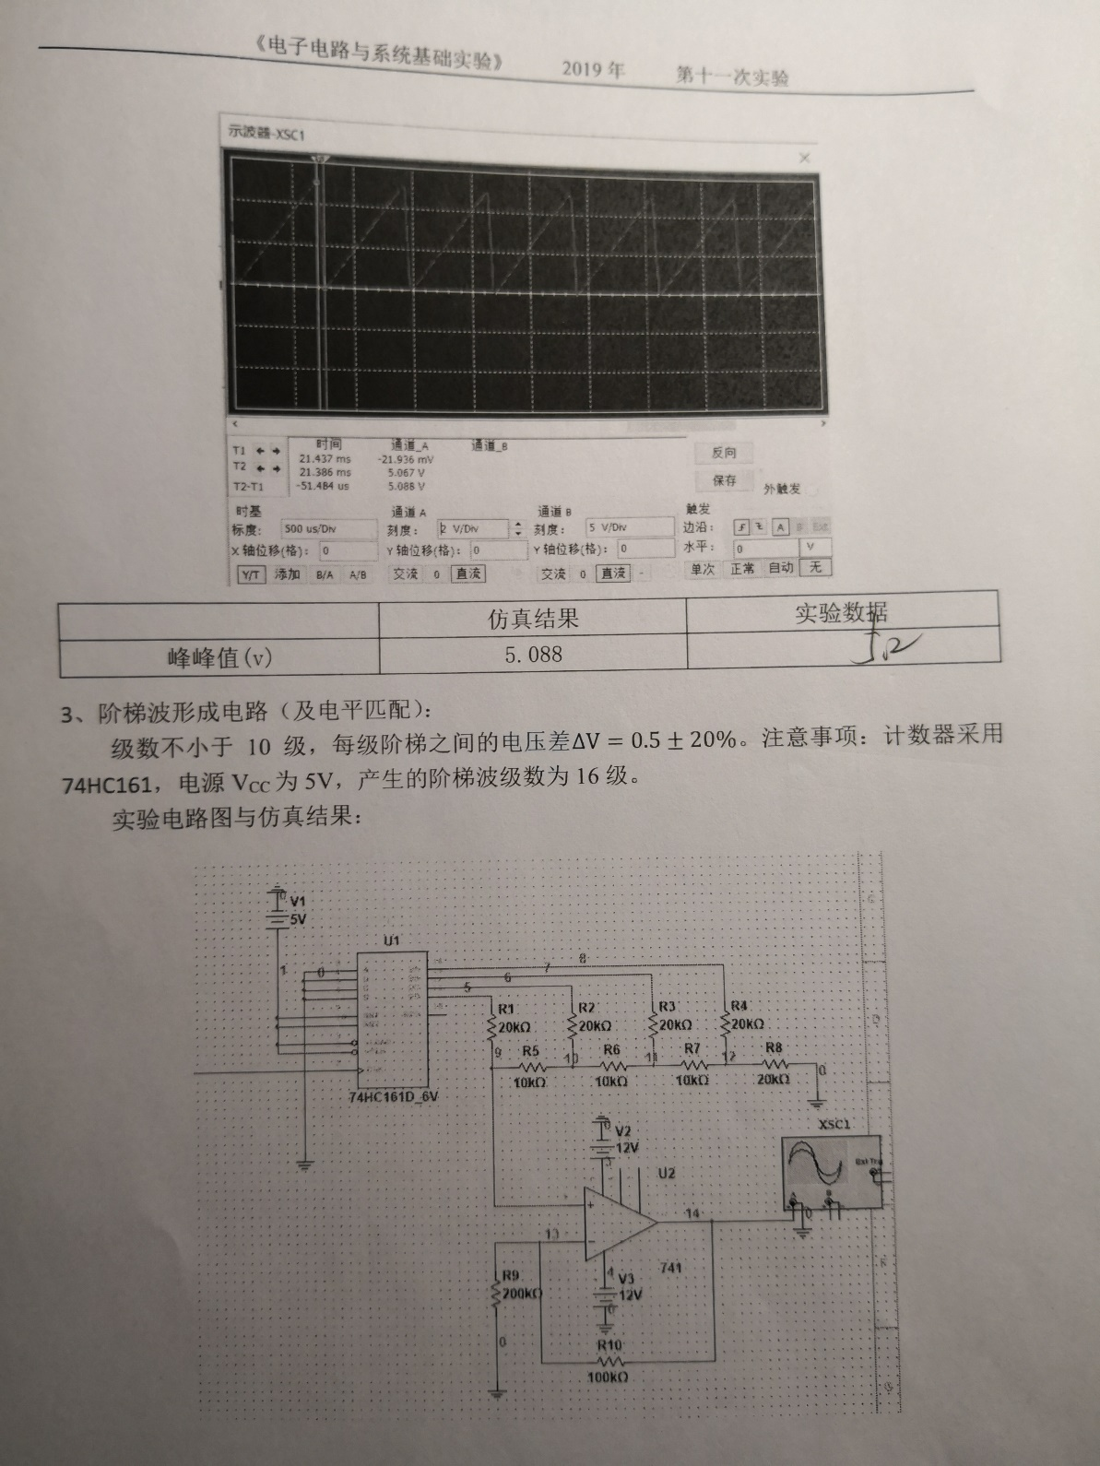

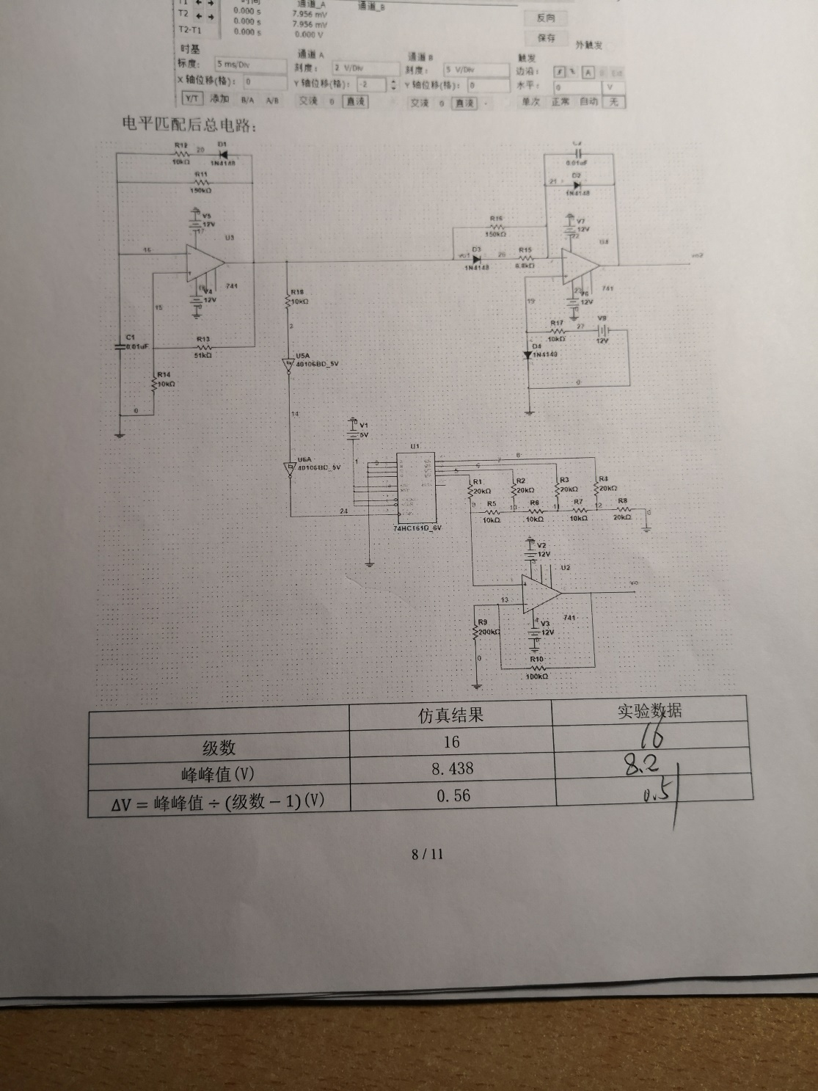

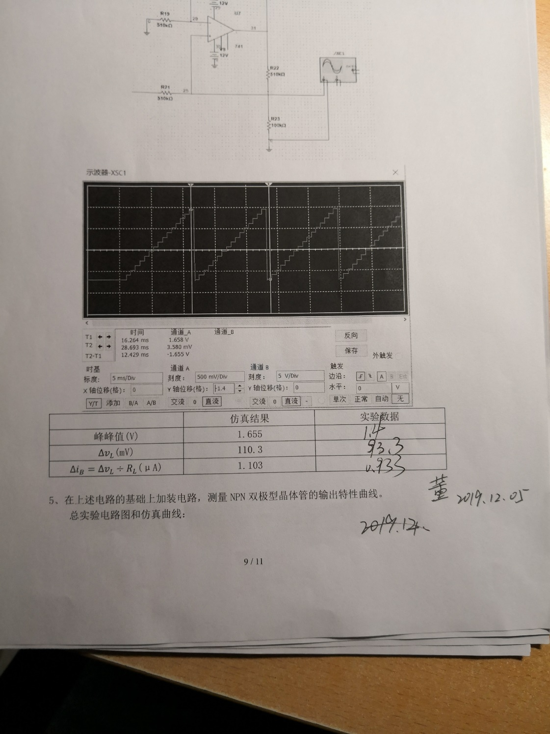

1. **实验数据整理与分析**

1、矩形波振荡电路

使用运放设计。输出波形如下：

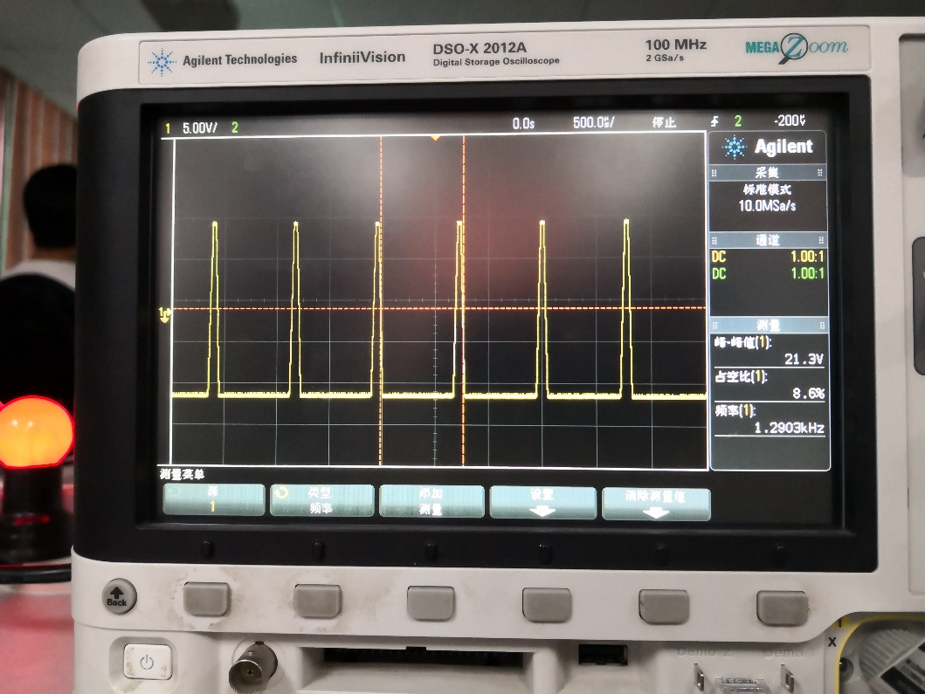

数据整理如下：

|  |  |  |
| --- | --- | --- |
|  | 仿真结果 | 实验数据 |
| 频率(kHz) | 1.36 | 1.2903 |
| 峰峰值(V) | 22.235 | 21.3 |
| 占空比 | 9.86% | 8.6% |

频率较为接近仿真结果，误差5.1%，占空比小于10%且比仿真结果小，效果更优。

2、锯齿波形成电路

输出波形如下：

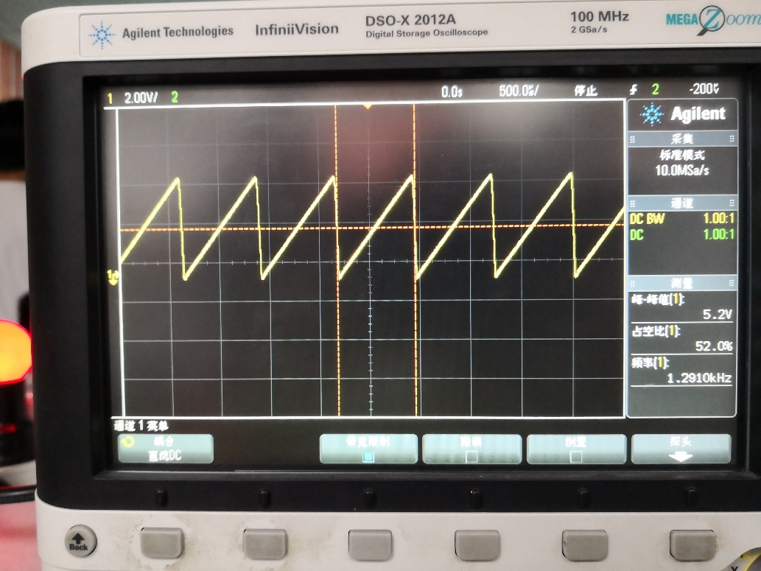

数据整理如下：

|  |  |  |
| --- | --- | --- |
|  | 仿真结果 | 实验数据 |
| 峰峰值(v) | 5.088 | 5.2 |

峰峰值大于4V，输出电压从0开始变化，满足要求，且峰峰值与仿真结果十分接近。

3、阶梯波形成电路

由于使用运放产生矩形波，需插入电平匹配电路。输出波形如下：

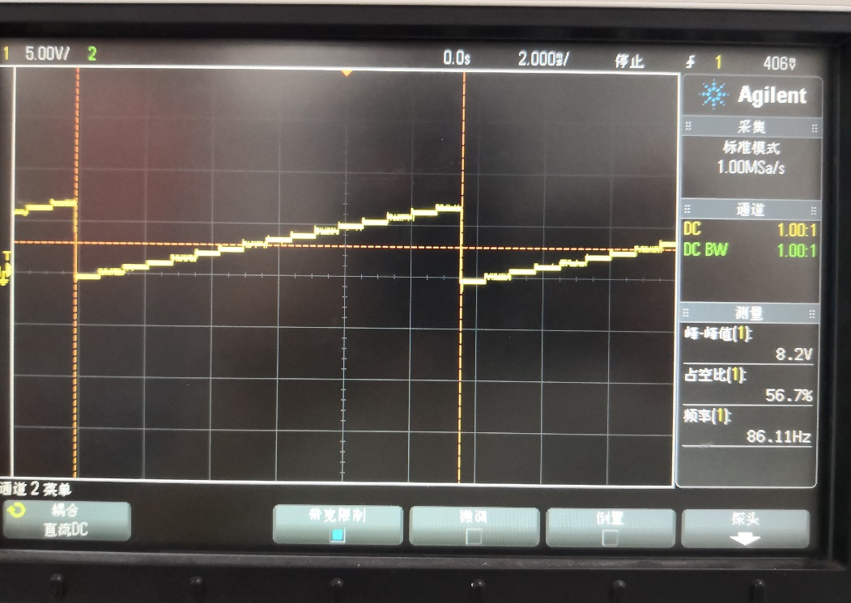

数据整理如下：

|  |  |  |
| --- | --- | --- |
|  | 仿真结果 | 实验数据 |
| 级数 | 16 | 16 |
| 峰峰值(V) | 8.438 | 8.2 |
| (V) | 0.56 | 0.51 |

得到的ΔV满足（0.5V±20%）范围的要求。

4、电压电流转换电路

输出波形如下：

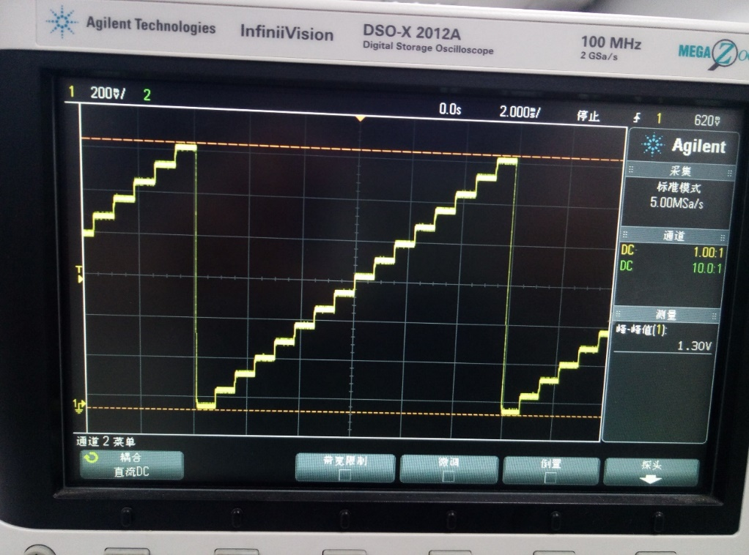

|  |  |  |
| --- | --- | --- |
|  | 仿真结果 | 实验数据 |
| 峰峰值(V) | 1.655 | 1.4 |
| (mV) | 110.3 | 93.3 |
| (μA) | 1.103 | 0.933 |

注：图中自动测量显示峰峰值为1.3V，经cursor手测后我认为1.4V误差更小。

电流增量ΔiB在要求的1μA±20%内。

5、完成整个电路，测量NPN双极型晶体管的输出特性曲线。

输出波形如下：

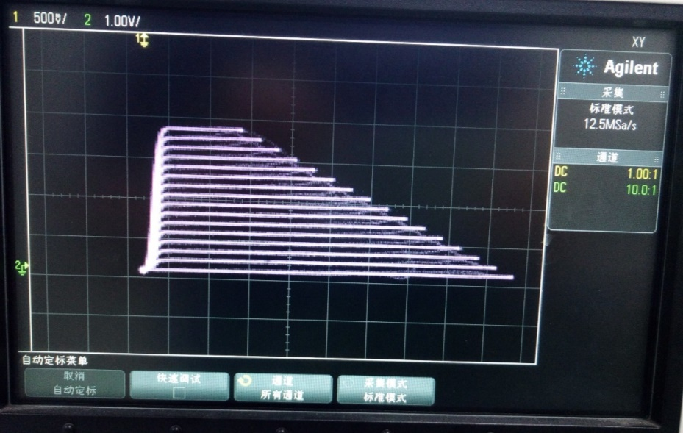

6、加装电路，实现晶体管输出特性曲线条数可调功能。

将电路做如下修改：



通过调节电位器即可改变特性曲线的条数，保留5条和10条特性曲线图像如下：

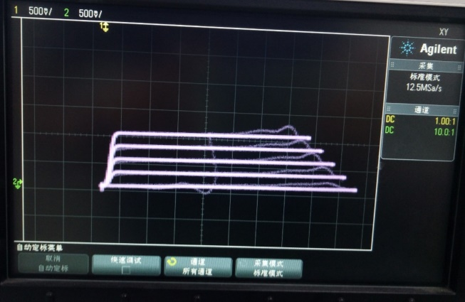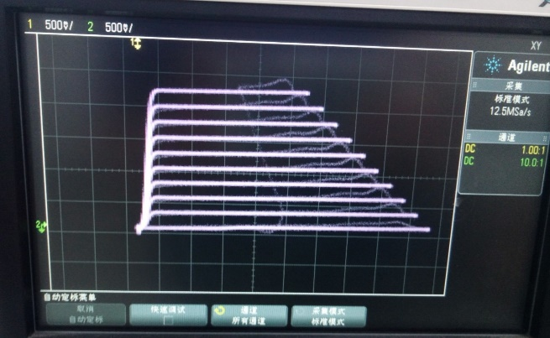

1. **实验总结**

这次实验相对难度较大，较复杂，所以我在做上个实验的时候就对这个实验做了简单的预习，拿了必要的元件，在今天实验前就搭好了电路，做好了仿真，实验的时候几乎没有遇到什么大的bug，一节课一口气做完了所有实验。

仿真花费了我较多的时间，因为这次实验基本没有限定元件的参数，电阻阻值的选取灵活性非常大，对元件参数的选取就尤为重要，选的好实验效果就好，选的不好可能实验都做不了了。这时仿真就非常关键了，实验时换元件非常麻烦，仿真时换元件就是动动鼠标的事，我通过仿真获得了一组比较合适的元件，这给我实际实验省下了大量的时间。

提前搭好电路也节省了大量时间，我发现我在现场搭电路时是比较浮躁的，手忙脚乱容易出错，干扰因素也比较。而我在前一天晚上搭电路的时候，心情非常平静，也没有时间的限制，搭电路的效率和准确性大大提高。

在实验中我遇到的问题主要是我的实验盒的前主人乱放电阻，比如把10k的电阻放在20k的位置，好在骨架已经建好，只需要把错误的电阻换掉即可，不过这也花费了较多的时间，看来在拿到实验盒的时候就应该把所有电阻都排查一遍。

1. **思考题解答**

1、在完整测量电路中，被测晶体管发射结的压降不同对测量结果会不会有影响？如果要求测量以发射结电压为参变量的输出特性曲线，电路应如何修改？

答：不会，因为基极输入的是近似恒流的信号，直接决定了，不会受压降影响；若要测量以为参变量的输出特性曲线，可去掉电压电流转换电路，将阶梯波直接加在基极。

2、电路中使用一个矩形波振荡电路产生矩形脉冲，分别经锯齿波形成电路和阶梯波形成电路产生锯齿扫描电压的阶梯基极电流，这是为什么？如果用锯齿波振荡电路和阶梯波振荡电路分别产生锯齿扫描电压和基极阶梯电流，这样设计可以吗？

答：这样做是为了保证锯齿波的周期与基极阶梯电流每一级的时间严格同步，这样才能得到良好的输出特性曲线；不能分别产生，因为这样很难保证扫描电压和阶梯电流频率相同且同步。

3、RC为集电极电流的取样电阻，也是被测管的集电极负载电阻，应如何选取RC的阻值？

答：RC的大小要适中。RC过小，分压很小，导致输出电压过小；RC过大，导致电流过大是晶体管过早饱和，不能获得较多的波形曲线。

4、在晶体管输出特性曲线中，放大区特性曲线的斜率很小，表明晶体管的输出电阻很大。为了真实地反映的大小，即最大限度地减小测试电路对所测特性曲线斜率的影响应如何设计最后的电压变换电路？

答：电压变换电路与并联，所以应使用很大的电阻搭建电压变换电路，这样并联后它和的总电阻才不会太小，不至于偏离原来的太多,实验时老师也说过最好选取1M以上的电阻。

1. **课件题解答**
2. 为何要求矩形波频率不能太低，占空比不能太大？

答：为了使示波器上显示的波形不闪烁，所以频率不能太低。矩形波为锯齿波的输入信号，当输入信号低电平时，二极管截止，运放、电阻、电容构成积分电路，输出电压线性增长；当输入信号为高电平时，二极管导通，电容迅速放电，输出电压快速回到零电平附近，较小的占空比可以保证电容迅速放电，最终保证了与矩形波严格同步的锯齿波。

1. 为什么R2阻值远小于R1？

答：电容放电时，从电容两端看过去的电阻为的并联，过大，电容放电变慢，再加上矩形波占空比很小，即给电容放电的时间很少，将使得电容不能及时放电，输出电压居高不下，导致锯齿波无法产生。

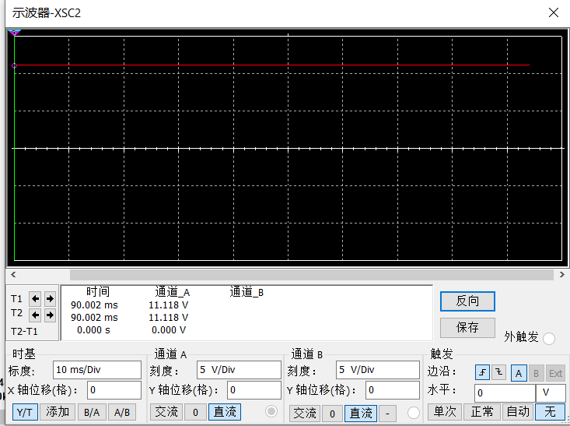

1. 为了测量的晶体管输出特性曲线的条数足够多，RC不可过大，为什么？

答：RC过大，导致电流过大是晶体管过早饱和，不能获得较多的波形曲线。

1. 由于晶体管的输出电阻rce很大，为了最大限度地减小测试电路对所测特性曲线的影 响，应尽量加大电压相减电路的输入电阻，为什么？

答：电压变换电路与并联，使用很大的电阻搭建电压变换电路，这样并联后它和的总电阻才不会太小，不至于偏离原来的太多。